有度短信网关

短信网关说明
有度服务器开放了短信接口，可以通过二次开发，将有度短信接入企业内部自己的短信通道，从而支持有度客户端发送短信。

目前广州首易（专业短信提供商）已经开发了现成的有度短信插件，安装后向首易公司购买短信即可使用，无需二次开发，如需了解请咨询有度官方客服：400-097-0006。

文本主要介绍第三方开发人员二次开发有度短信网关。

短信网关调试

导入工程
- 下载有度短信网关Demo
https://github.com/youduim/smsdemo

- 导入pom.xml
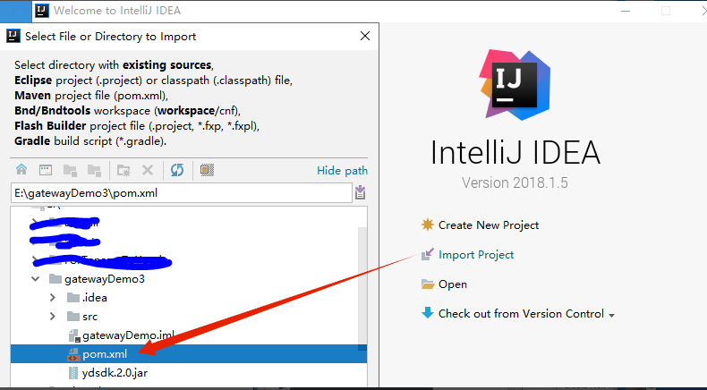
（图1 导入工程）

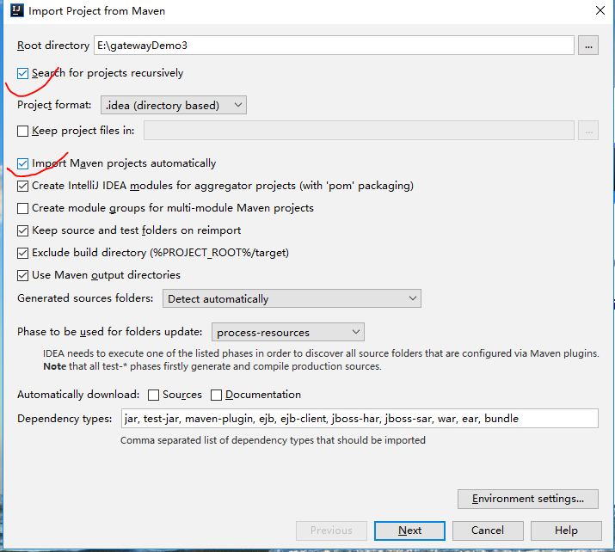
（图2 选择导入项）

- 设置resource目录为资源文件夹


（图3 设置资源文件夹）

- 配置Artifacts
  - 删除原来所有的war包。
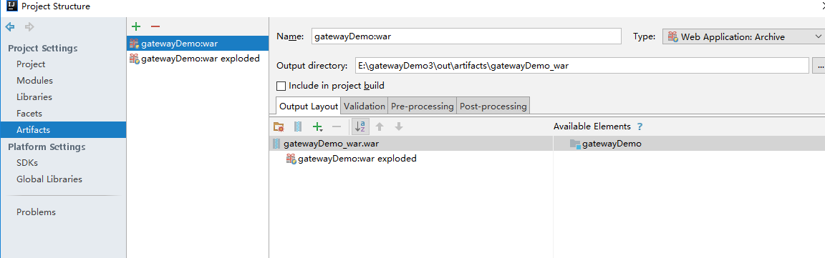
（图4 删除原有war包）

  - 添加新Artifacts，点击“+”-> Web Application exploder -> from modules -> 确定，此时会出现下图，点击ok即可。
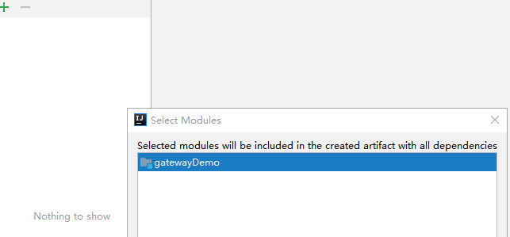
（图5 添加Artifacts）

配置Tomcat
- 点击这里进入配置tomcat。
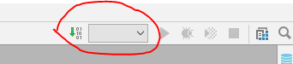
（图5 添加artifacts）

- 点击“+”-> Tomcat Server -> local，一开始会提醒缺少artifacts。
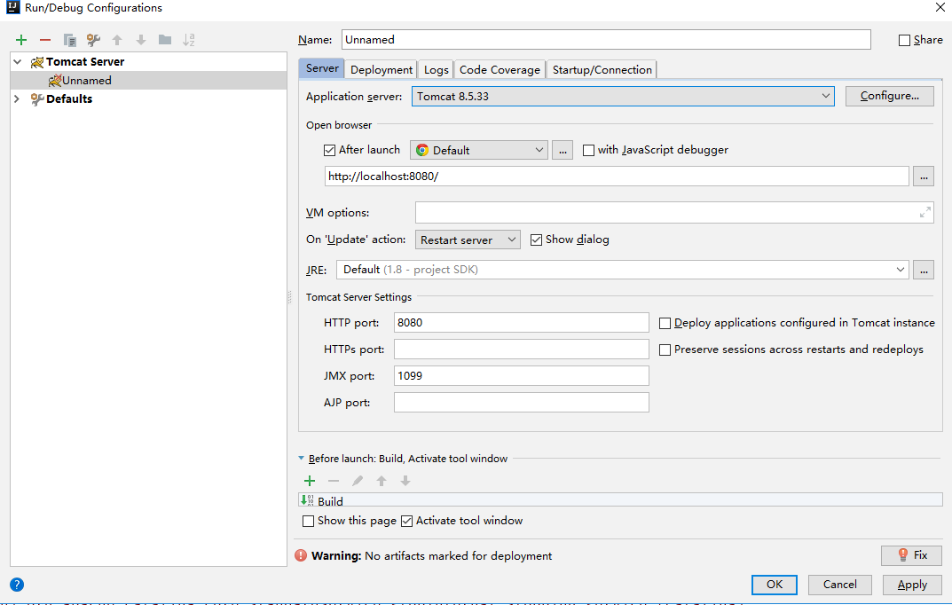
（图5 配置tomcat）

- 添加artifacts，选择后缀为exploded的artifacts->Apply->OK。
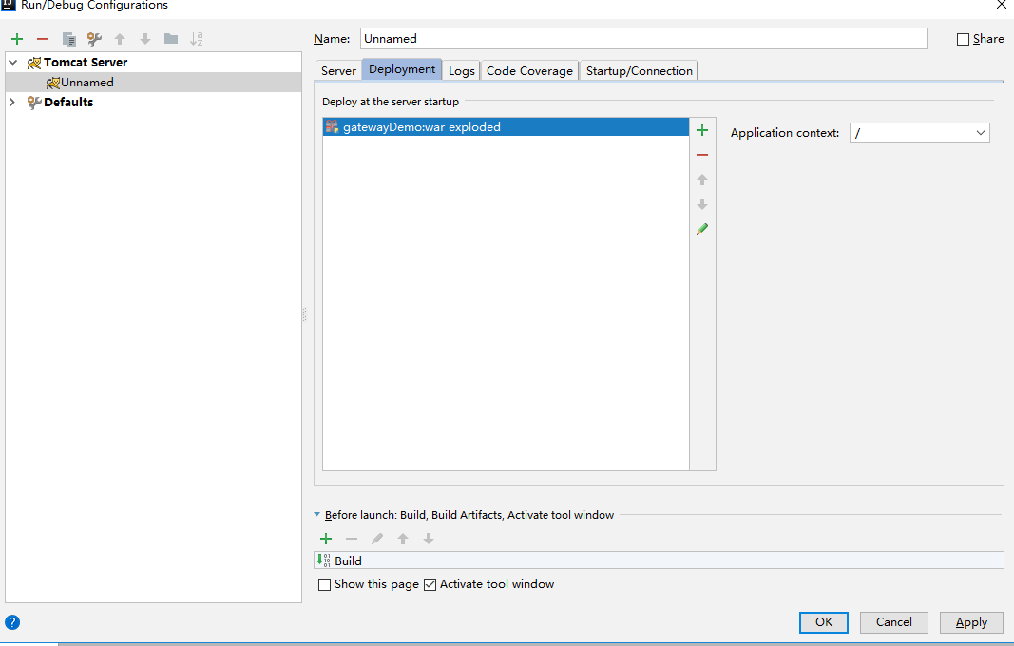
（图5 选择war包）

配置应用参数
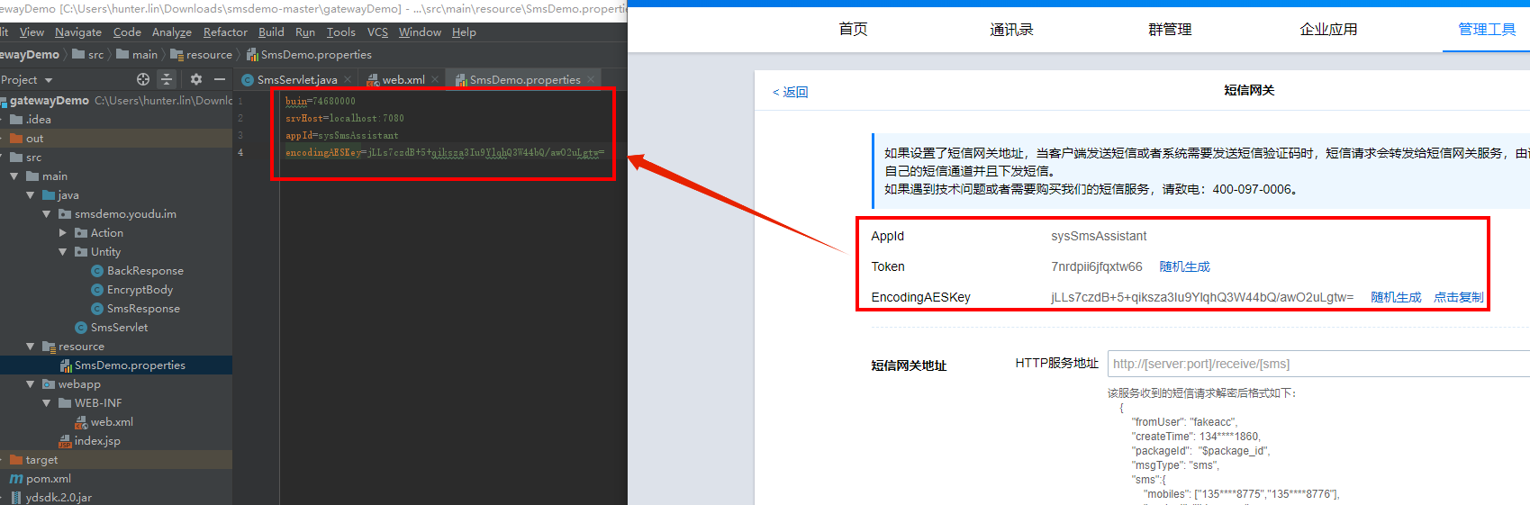
（图6 配置应用参数）

BUIN：有度管理后台->我的企业->企业信息->公司总机号码。
YDSERVER_HOST：有度服务器地址，默认端口为7080（通常不用改）。
APP_ID和APP_AESKEY：有度管理后台->管理工具->短信网关。

配置回调URL
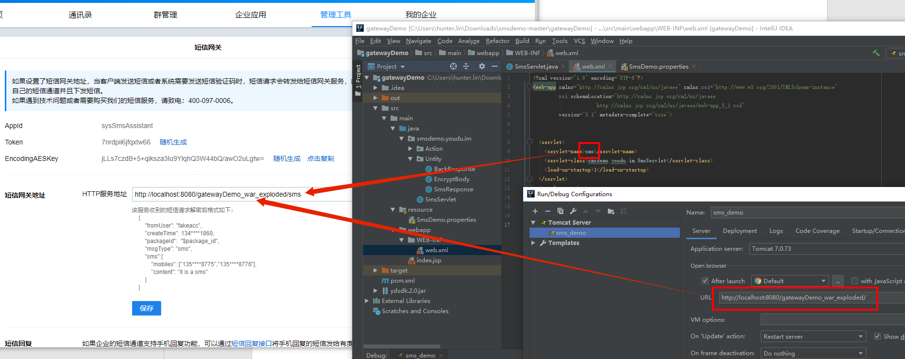
（图7 配置回调URL）

设置短信权限

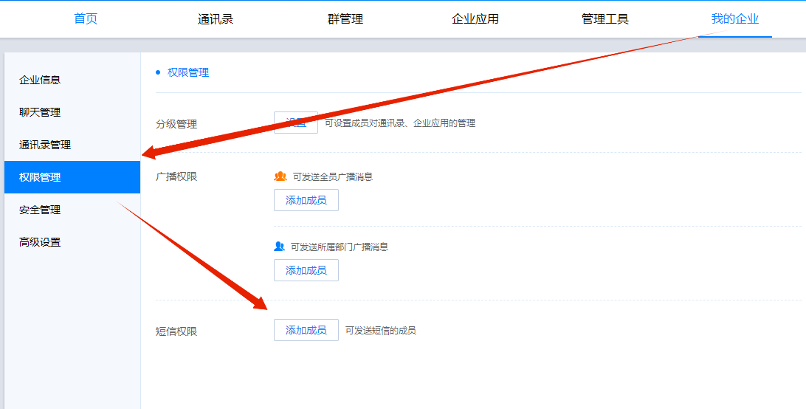
（图8 设置短信权限）

客户端测试
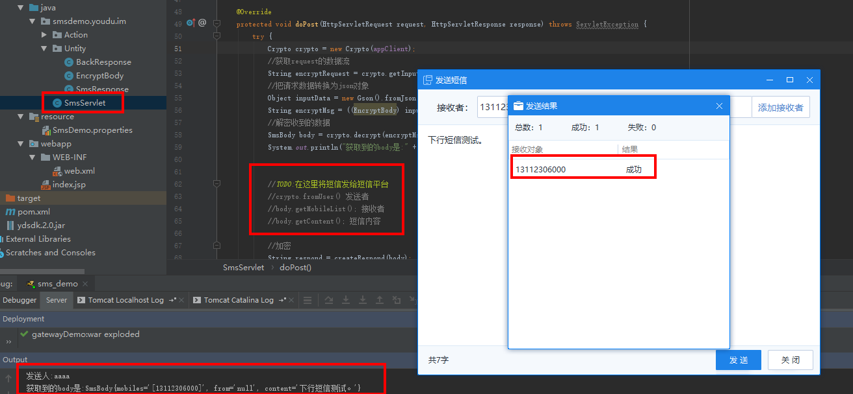
（图9 设置短信权限）

集成开发
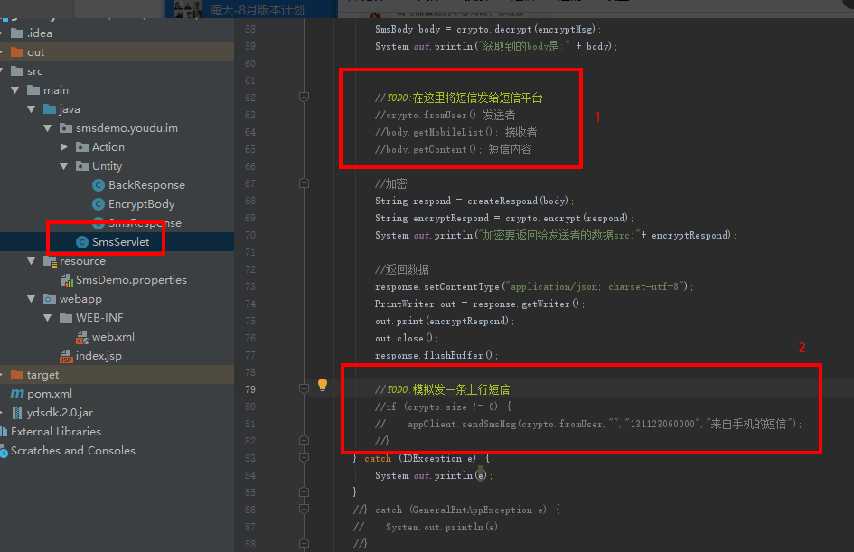
（图10 集成开发）

- 在上图“1”位置将短信发到短信平台。
- 手机上行短信给有度，按上图“2”方式把短信给有度客户端。

